ELEGANCKIE. NOWOCZESNE. NIEOCZYWISTE.
CLASSIC PRECIOUS ALOX – NOWA, ORYGINALNA KOLEKCJA SCYZORYKÓW OD VICTORINOX
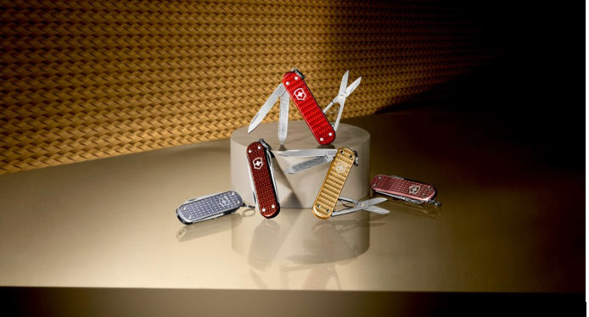
Marka Victorinox wprowadziła na rynek nową linię Classic Precious Alox. Kolekcja
z charakterystycznym wzorem plecionych okładzin zwiększa różnorodność legendarnych scyzoryków o nowe wrażenie wizualne i efekt 3D.
Kolekcja Classic Precious Alox została stworzona z myślą o osobach, które uwielbiają wyznaczać trendy, podejmować wyzwania i nie boją się nieoczywistych rozwiązań. Nowe scyzoryki stanowią luksusowe odświeżenie znanej wielbicielom marki linii Classic Colors – wzbogacono je o nowoczesny wzór plecionych okładzin Alox.
Classic Precious Alox to propozycja stylowego gadżetu, łączącego w sobie wyjątkową funkcjonalność z przemyślaną formą. Przyjemne w dotyku, błyszczące okładziny scyzoryka dostępne są w pięciu eleganckich barwach: ikonicznej czerwieni, subtelnym różu, bezkresnej szarości, mosiężnym złocie i orzechowym brązie.
Przy długości zaledwie 58 milimetrów scyzoryk mieści w sobie: małe ostrze, pilniczek do paznokci, śrubokręt, nożyczki oraz kółko do kluczy. Funkcjonalne narzędzia i niepowtarzalny styl, sprawiają, że z pewnością okaże się przydatny w wielu sytuacjach.
Kolekcję Classic Precious Alox można nabyć w salonach firmowych Victorinox, sklepach z pamiątkami i upominkami oraz w Internecie.
Victorinox szczyci się ponad 135-letnim doświadczeniem w produkcji wysokiej jakości scyzoryków, noży i narzędzi wielofunkcyjnych w Szwajcarii. Marka gwarantuje, iż wszystkie noże i narzędzia są wykonane z najwyższej jakości stali nierdzewnej. Każdy scyzoryk posiada wieczystą gwarancję na wszelkie wady materiałowe i produkcyjne. Ochrona środowiska
i zrównoważony rozwój są częścią DNA marki, dlatego produkty tworzone są tak, aby służyły klientom przez całe życie.

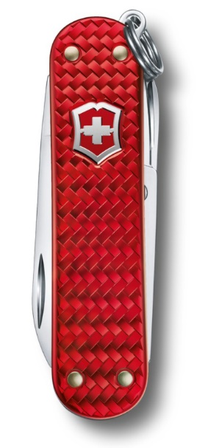
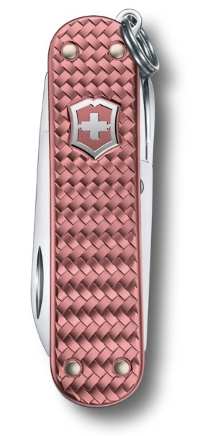
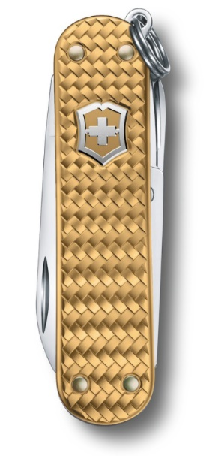
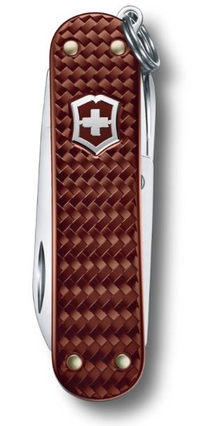
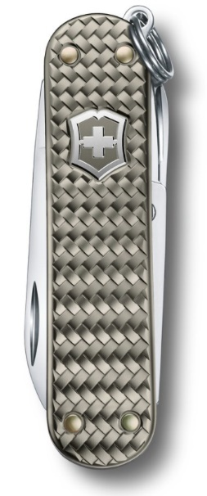
SZCZEGÓŁY

Kolekcja Classic Precious Alox
ELEGANCKIE. NOWOCZESNE. NIEOCZYWISTE.

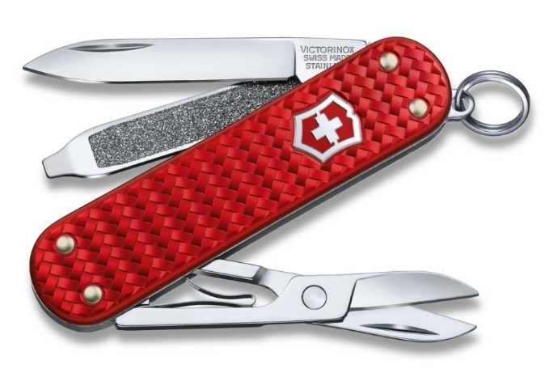
Narzędzia:
- małe ostrze
- nożyczki
- pilnik do paznokci
- śrubokręt 2,5 mm
- kółko do kluczy

Wymiary:
- wysokość: 6 mm
- długość: 58 mm
- waga: 17 g
Cena: 198 PLN

Do pobrania
Materiały do pobrania dostępne TUTAJ.

O FIRMIE VICTORINOX
Victorinox AG to rodzinna firma o zasięgu globalnym. Jej dzisiejsze kierownictwo to czwarte pokolenie rodziny założycieli. Siedziba firmy znajduje się w miejscowości Ibach w kantonie Schwyz – w samym sercu Szwajcarii. To tam Karl Elsener I, założyciel firmy, otworzył w 1884 roku zakład produkcji noży i – kilka lat później – opracował legendarny „oryginalny szwajcarski scyzoryk oficerski”. Dzisiaj firma produkuje nie tylko słynne na całym świecie scyzoryki, ale również wysokiej jakości noże domowe i profesjonalne, zegarki, torby i akcesoria podróżne oraz perfumy. W 2005 roku Victorinox przejął firmę Wenger SA z siedzibą w Delémont – renomowanego producenta scyzoryków i zegarków. Scyzoryki Wenger w 2013 roku zostały włączone do kolekcji Victorinox – aktualnie portfolio Wenger obejmuje zegarki oraz torby i akcesoria podróżne. Produkty marki są dostępne online, w sklepach firmowych oraz w rozległej sieci sklepów spółek zależnych i u dystrybutorów w ponad 120 krajach. W 2019 roku zatrudniająca ponad 2100 pracowników firma osiągnęła obrót na poziomie 480 milionów franków szwajcarskich.

